6. Bayes-Klassifikation

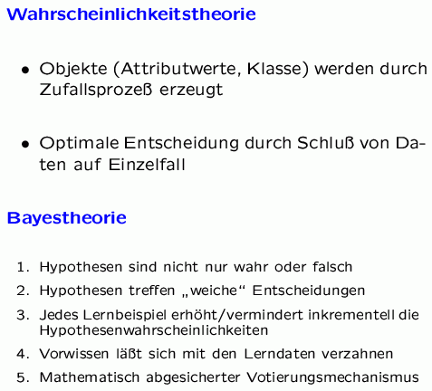
(Schukat-Talamazzini 2002)

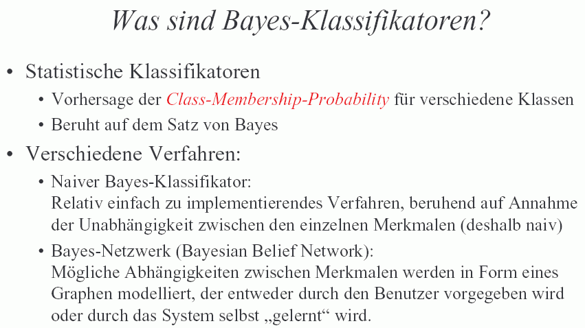
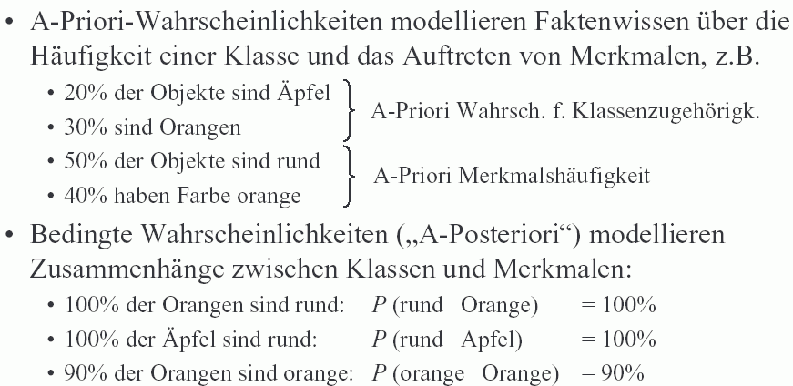
(Böhm 2003)

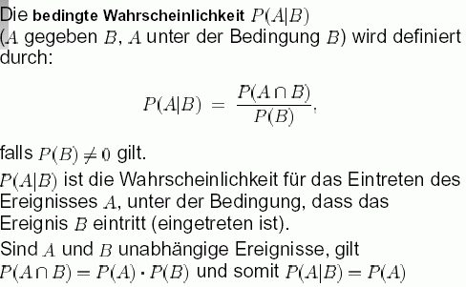

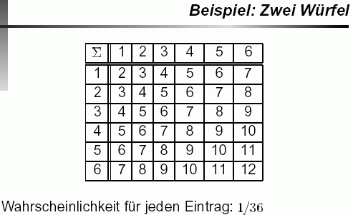
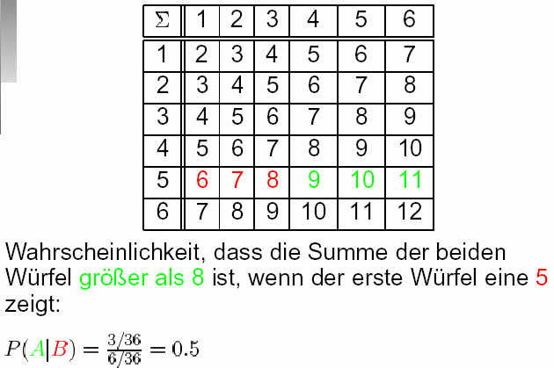
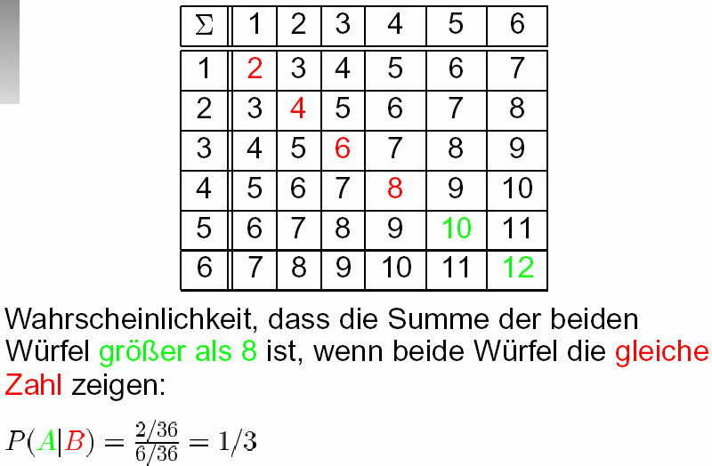(Klawonn 2004)

Der Satz von Bayes:

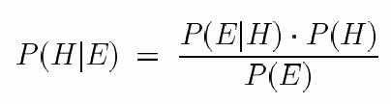

Beweis:
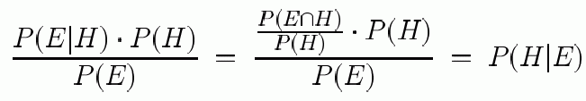
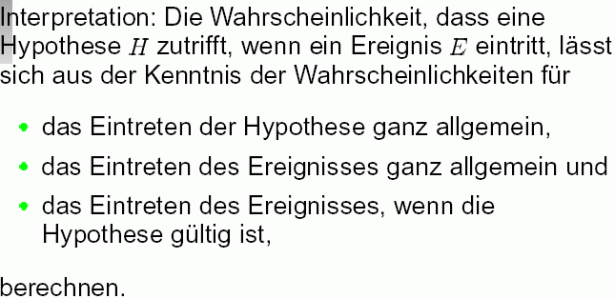

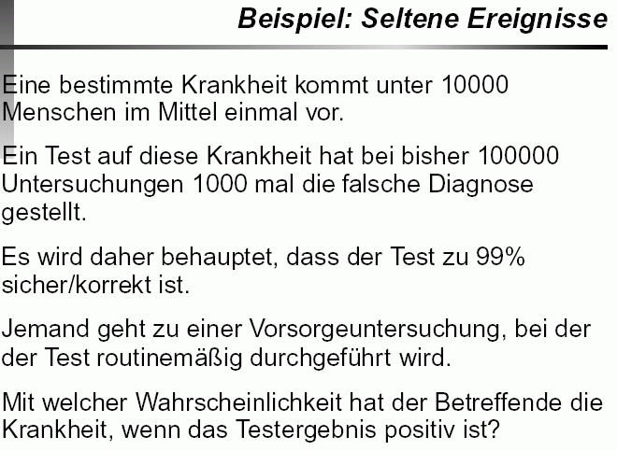

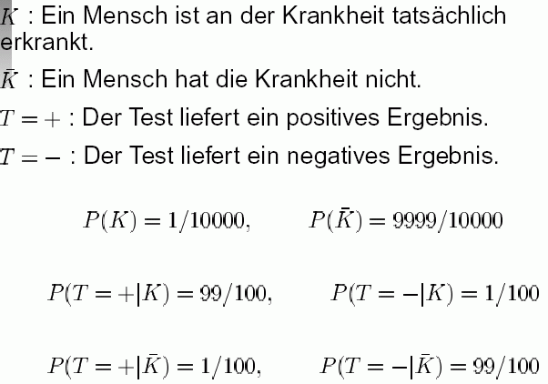
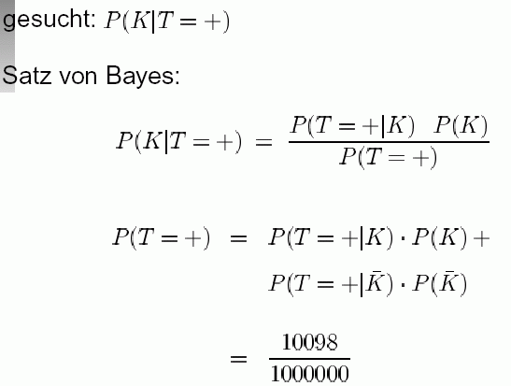

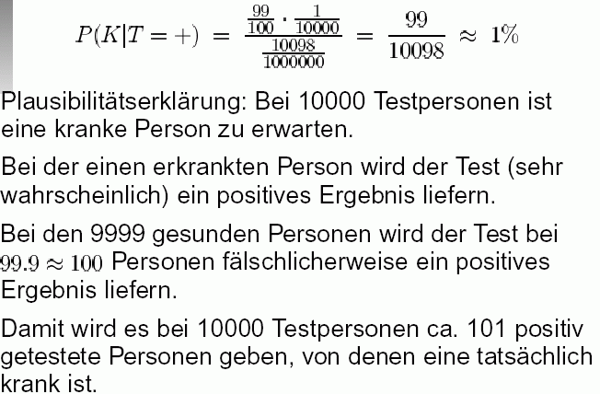

Klassifikation mittels des Satzes von Bayes

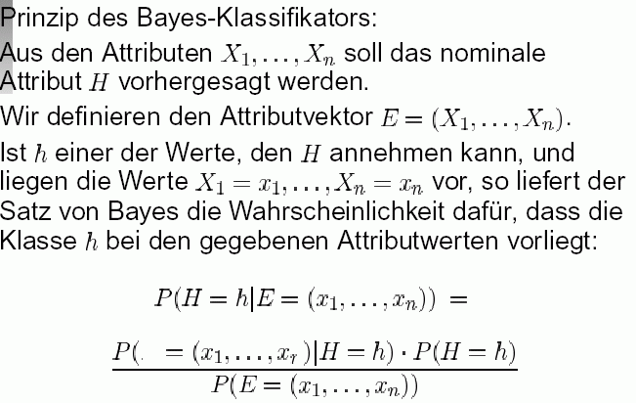

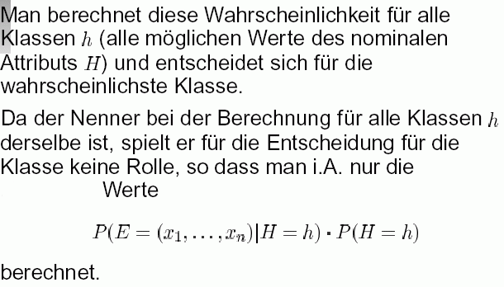
(Klawonn 2004)

Allgemeine Definition:

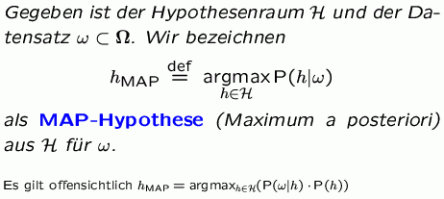

Davon zu unterscheiden ist:

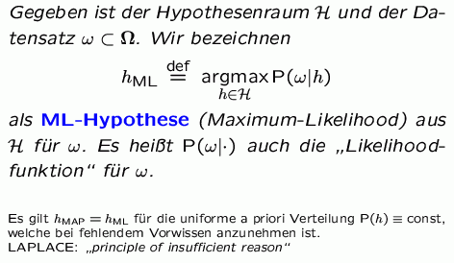
(Schukat-Talamazzini 2002)

Achtung: Begriff "Likelihood" wird nicht immer konsequent im Sinne dieser Definition verwendet!

Bedeutung der MAP-Hypothese:

MAP-Hypothese und konsistente Lernverfahren

Ein Lernverfahren heißt konsistent, wenn es stets eine Hypothese als Output liefert, die auf den Trainingsdaten keine Fehler macht.

Satz:
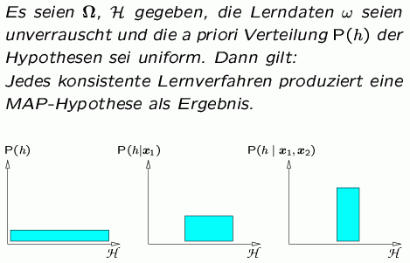
Entwicklung der a-posteriori-W'keiten P(h | D) beim
Durchlaufen der Trainingsdaten.
Zuerst haben alle Hypothesen die gleiche W'keit;
es scheiden diejenigen aus, die mit den neuen
Trainingsdaten nicht konsistent sind.
(Schukat-Talamazzini 2002, Mitchell 1997 S. 162)

Prinzip der minimalen Beschreibungslänge:

Durch Logarithmieren erhält man den folgenden Formelausdruck, der interpretationsfähig ist:

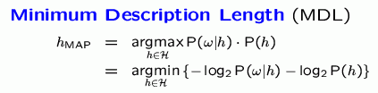
Interpretation:

Satz (Shannon 1949)
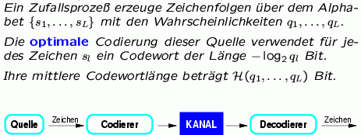

Somit:

–log₂ P(h) ist die Codewortlänge von h unter der optimalen Codierung des Hypothesenraums H

–log₂ P(ω | h) ist die Codewortlänge der Trainingsdaten ω, wenn die Hypothese h vorausgesetzt wird (d.h. Sender und Empfänger kennen h) in optimaler Codierung.

⇒ MDL-Prinzip:

h_{MAP} ist diejenige Hypothese h, die die Summe aus der Codierungslänge der Hypothesen und der Codierungslänge der Trainingsdaten unter der Voraussetzung der entsprechenden Hypothese minimiert.

h_{MAP} = h_{MDL} = argmin_{h} { Länge_{C}(h) + Länge_{C'}(ω | h) }

= "kürzeste Erklärung" der Trainingsdaten

(vgl. Mitchell 1997 S. 172 ff.)

Bedeutung: Tradeoff zwischen Komplexität der Hypothese und Zahl der Fehler bei ihrer Anwendung auf die Trainingsdaten.

optimale Bayes-Klassifikation

unterscheide die Fragen:
- was ist die wahrscheinlichste Hypothese aus H, die die Trainingsdaten erklärt?
- was ist die wahrscheinlichste Klassifikation einer neuen Instanz, wenn die Trainingsdaten bekannt sind?

auf eine neue Instanz stets die MAP-Hypothese anzuwenden, muss nicht immer die richtige Antwort auf die 2. Frage sein!

Beispiel:

3 Hypothesen g, h, i
P(g | ω) = 0,4
P(h | ω) = 0,3
P( i | ω) = 0,3
⇒ g ist die MAP-Hypothese

x sei neue Instanz:
g klassiert x als positiv
h und i klassieren x als negativ
⇒ P(x positiv) = 0,4
P(x negativ) = 0,6
⇒ wahrscheinlichste Klassifikation ("negativ") entspricht nicht dem Ergebnis der MAP-Hypothese!

wahrscheinlichste Klassifikation:
kombiniere die Vorhersagen aller Hypothesen, gewichtet mit den a-posteriori-Wahrscheinlichkeiten der Hypothesen!

Optimaler Bayes-Klassifikator:

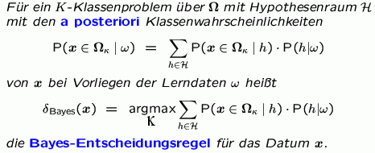

Satz:

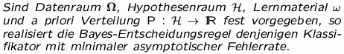

Nachteil: hoher Aufwand (a-posteriori-W'keiten für alle Hypothesen müssen berechnet werden!)

deshalb oft Vereinfachung mit einem Monte-Carlo-Ansatz:

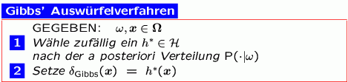

(Schukat-Talamazzini 2002)

Man kann beweisen: Der Erwartungswert des Fehlers ist beim Gibbs-Verfahren im ungünstigsten Fall nur doppelt so groß wie beim optimalen Bayes-Klassifikator.

Dennoch gibt es auch hier Nachteile (alle Hypothesen müssen verwaltet werden; Nichtdeterminismus).
Deshalb oft doch Verwendung nur der MAP-Hypothese ("brute-force Bayes-Lernen").
Welche Werte nimmt man für die Wahrscheinlichkeiten in der Formel?

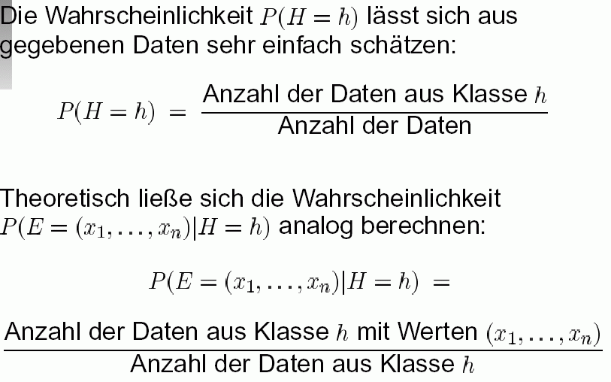

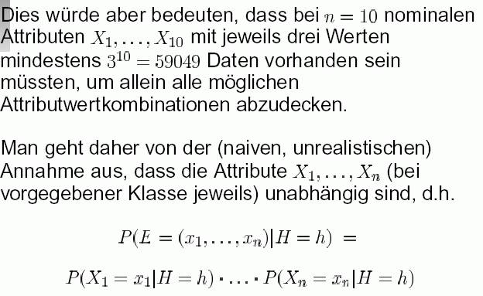
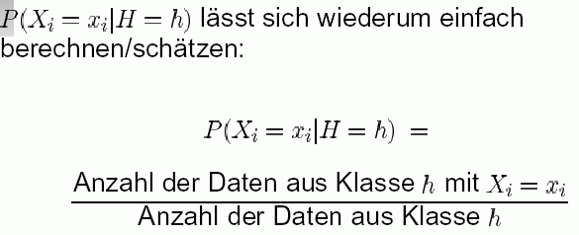
(Klawonn 2004)
Somit:

Der "naive Bayes-Klassifikator"

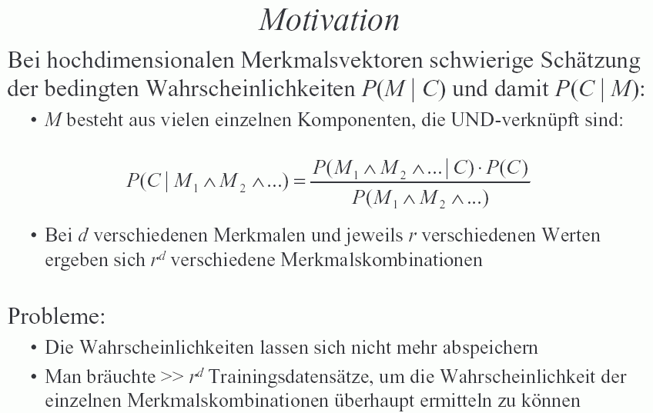

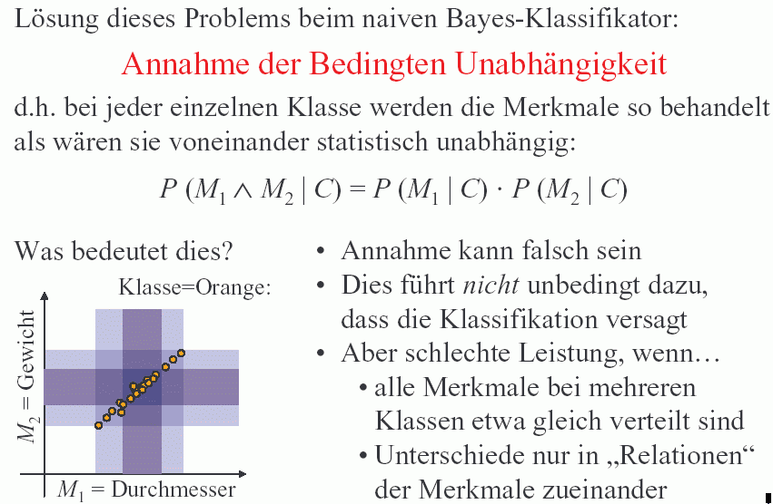
(Böhm 2003)

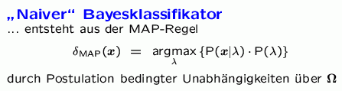

formale Def.:
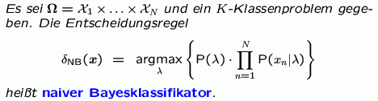
(Schukat-Talamazzini 2002)

In Worten:

Der Datensatz enthalte ausschließlich diskrete Attribute.
Aus den Werten x₁, ..., x_{n} der Attribute X₁, ..., X_{n} soll der Wert des Zielattributs H vorhergesagt werden.

Für jede Klasse (jeden Wert von H) wird die a-posteriori-Wahrscheinlichkeit

P(H=h | X₁ = x₁, ..., X_{n} = x_{n}) =
P(X₁ = x₁ | H = h) ⋅ ... ⋅ P(X_{n} = x_{n} | H = h) ⋅ P(H = h)

unter der Annahme der stochastischen Unabhängigkeit von X₁, ..., X_{n} geschätzt.

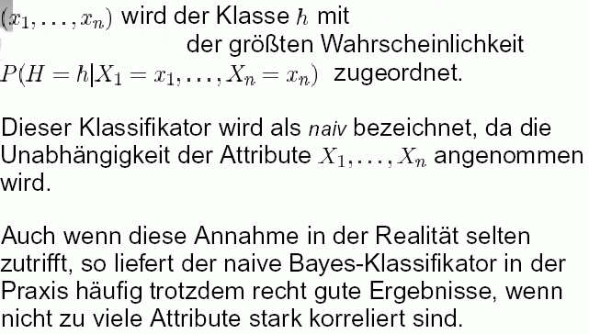
Beispiel:

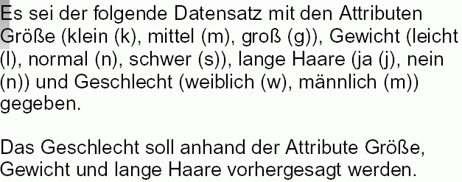

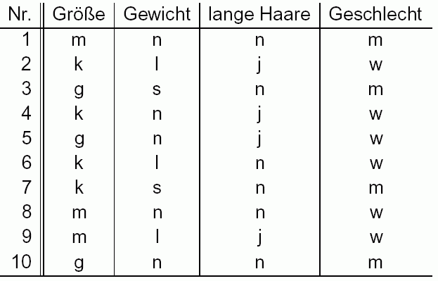

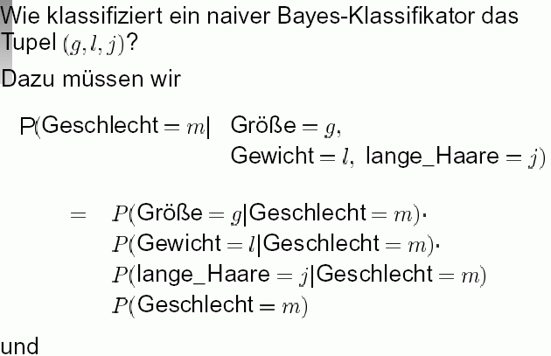
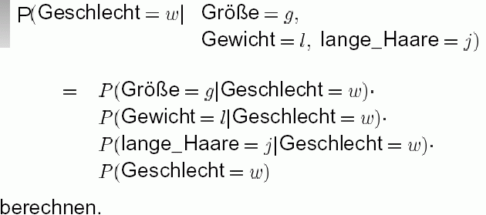
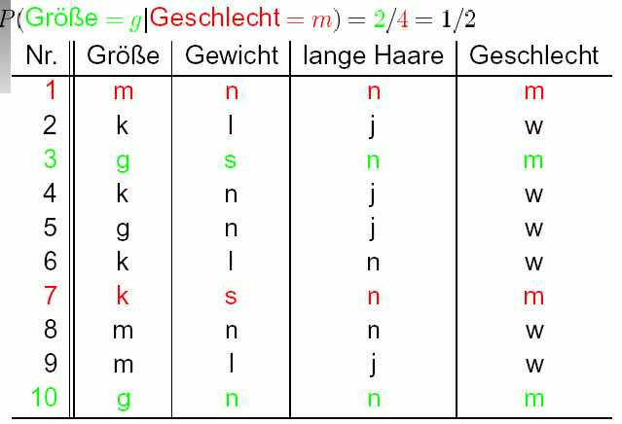 (... usw. ...)

⇒

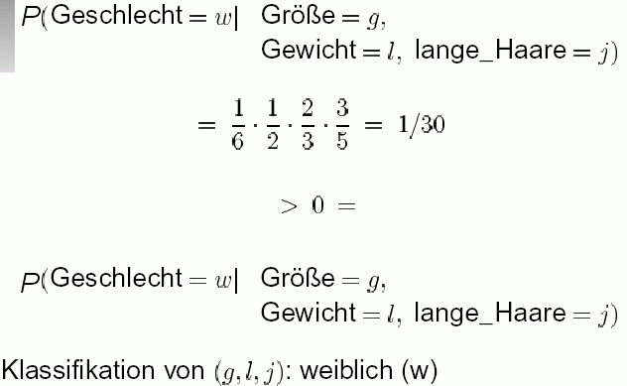

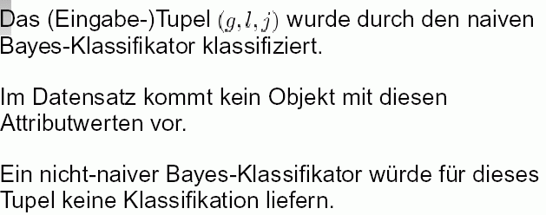

Problem der Null-Wahrscheinlichkeiten:

Im Beispiel war zu sehen, dass der gesamte a-posteriori-Wahrscheinlichkeitswert für eine Klasse Null wird, wenn ein Attributwert in Verbindung mit der entspr. Klasse nie auftritt.

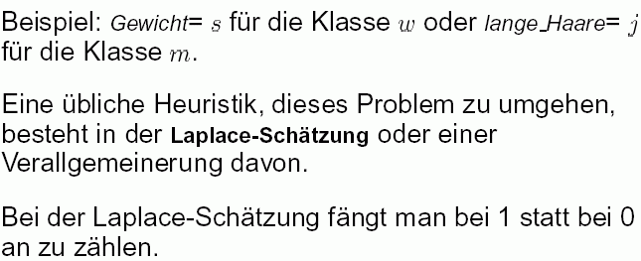

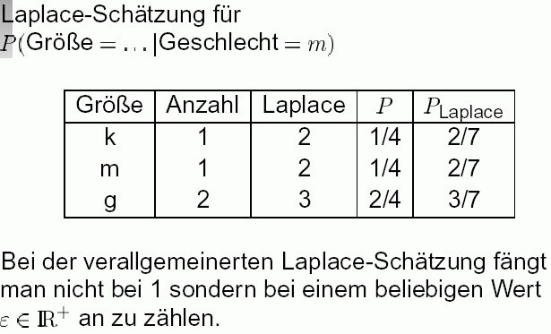

weiteres Problem unseres Ansatzes:
Die Schätzung der a-posteriori-Wahrscheinlichkeiten beim naiven Bayes-Klassifikator basiert auf dem Abzählen der Häufigkeit von Werten.
Voraussetzung dafür: alle Attribute können nur endlich viele Werte annehmen.

Möglichkeiten bei Attributen mit kontinuierlichem Wertebereich:

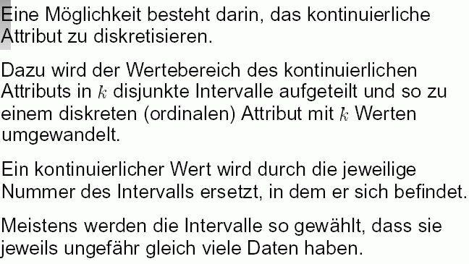

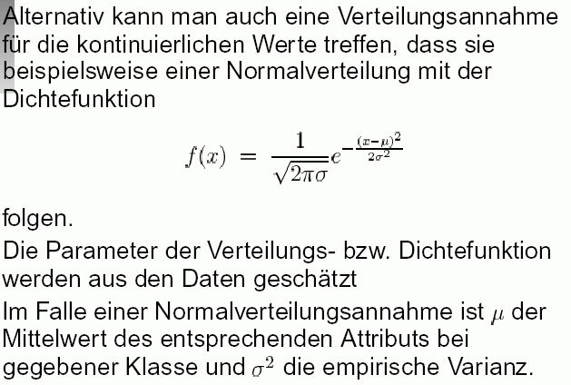

Bei der Schätzung der a-posteriori-Wahrscheinlichkeiten werden die relativen Häufigkeiten dann durch die entsprechenden Werte der Dichtefunktion ersetzt.

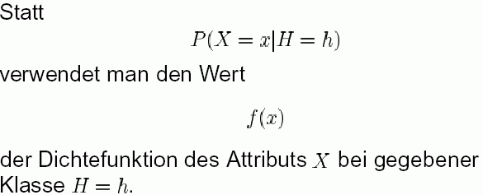

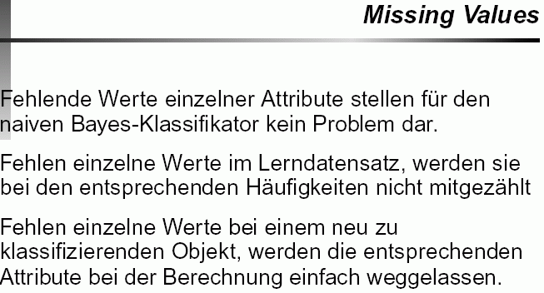

weitere Ergänzung des Verfahrens:

Gibt man bei der Klassifikation die bedingten Wahrscheinlichkeiten für alle Klassen mit an, anstatt nur die Klasse mit der höchsten a-posteriori-Wahrscheinlichkeit auszugeben, so erhält man eine Zusatzinformation über die Sicherheit der Klassifikation:
- ist die W'keit für die Klasse mit der größten W'keit deutlich größer als alle anderen ⇒ Klassifikation ziemlich eindeutig
- haben mehrere Klassen relativ hohe W'keiten, so weiß man, welche alternativen Klassen für das Objekt ebenfalls in Frage kommen.

Stark korrelierte Attribute

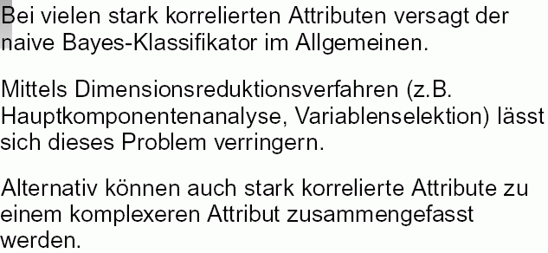

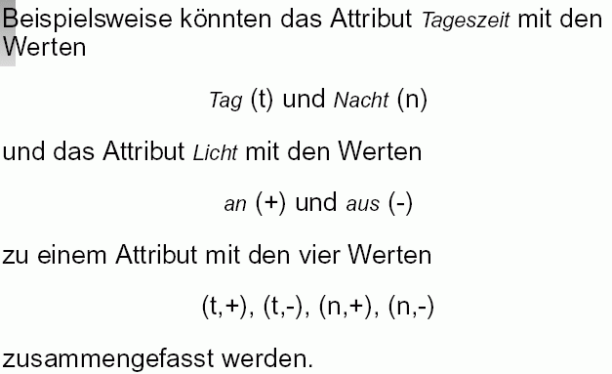
(Klawonn 2004)

Beispiel für Anwendung des naiven Bayes-Klassifikators:
Klassifikation von Texten
(Böhm 2003)

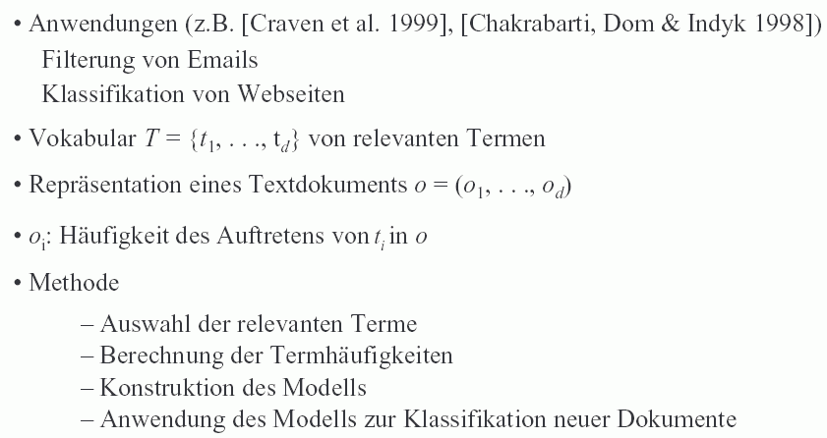

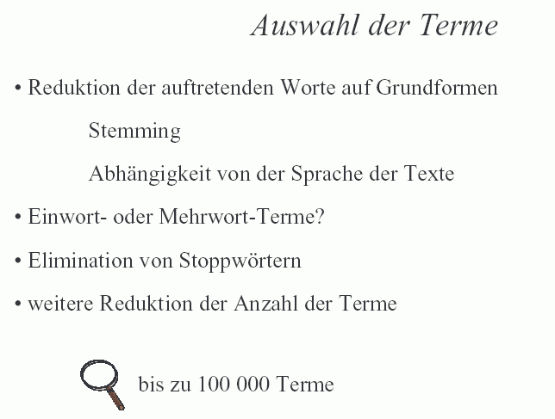

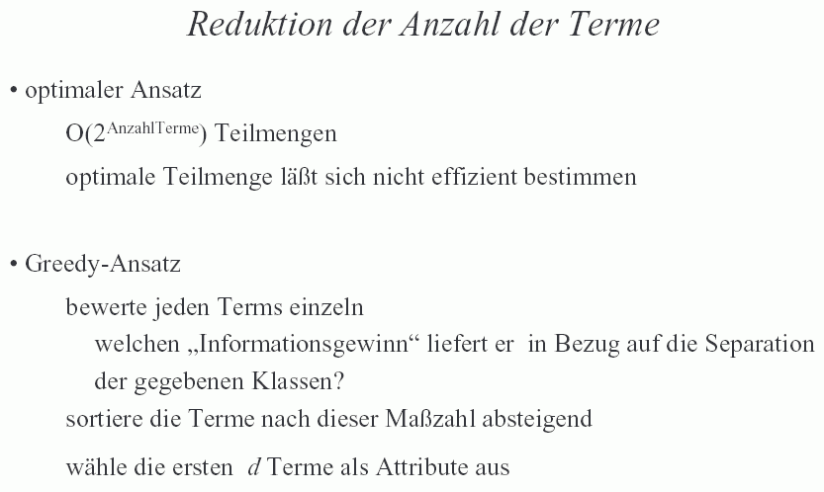

Konstruktion des Klassifikators
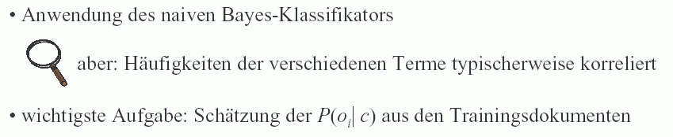

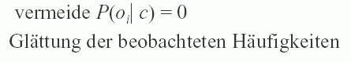

In typischen Anwendungsbeispielen (z.B. Klassifikation von Webseiten von Informatik-Instituten) können mit dieser Methode Klassifikationsgenauigkeiten von 70-80 % für die meisten Klassen erreicht werden.

Nachteil des naiven Bayes-Klassifikators:
Stochastische Unabhängigkeitsvoraussetzung ist oft für spezielle Attribute verletzt

⇒ Berücksichtigung von einzelnen Abhängigkeiten in einem Graphen

Bayes-Netzwerke (Bayesian belief networks)

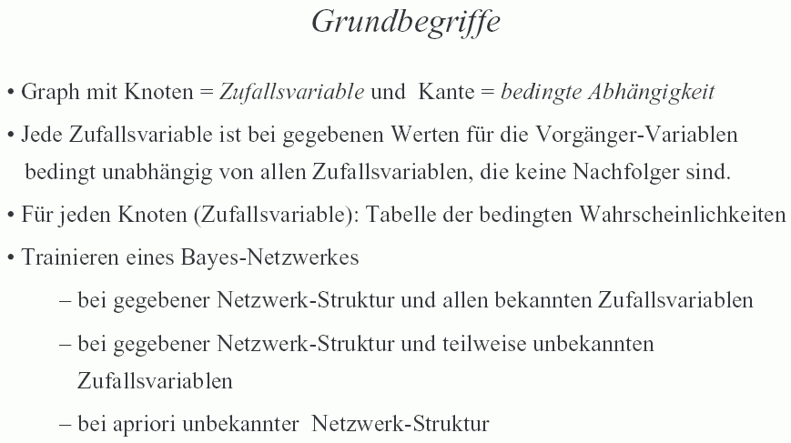

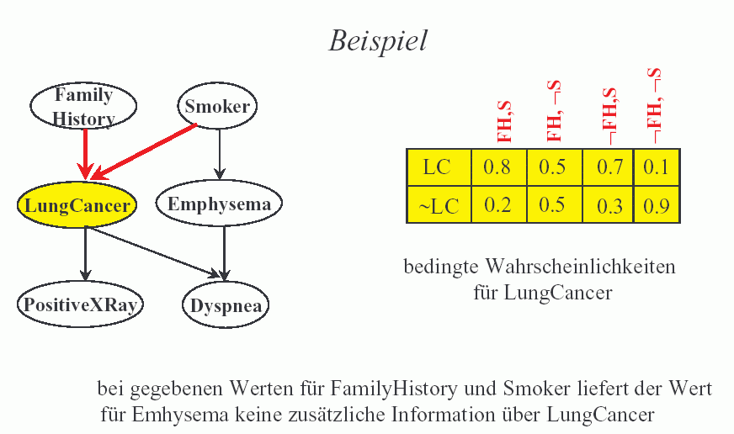
(Böhm 2003)
Bayes-Netzwerke sind aktives Forschungsgebiet

Bayes-Klassifikationsverfahren:

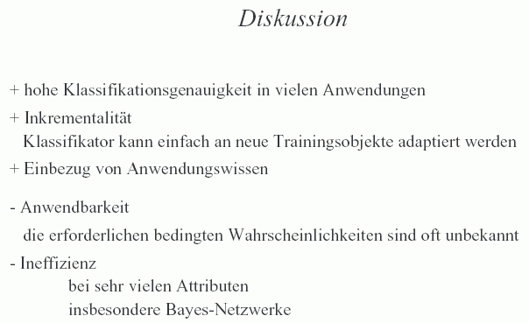
(Böhm 2003)

